平远县金鑫耐磨合金材料有限公司建设项目
竣工环境保护验收意见

2019年 月 日，平远县金鑫耐磨合金材料有限公司在该公司召开《平远县金鑫耐磨合金材料有限公司建设项目》竣工环境保护验收会，参加本次会议的有建设单位平远县金鑫耐磨合金材料有限公司、验收监测和报告编制单位梅州市高远科技有限公司、平远县环境保护局及技术专家，并组成验收组（名单附后）。验收组听取了建设单位对本项目环保“三同时”执行情况的汇报、验收报告编制单位关于本项目竣工环境保护验收监测情况的汇报，查看了本项目环境保护措施落实情况，经认真讨论，形成如下验收意见：

一、工程建设项目基本情况
1.建设地点、规模、主要建设内容
平远县金鑫耐磨合金材料有限公司(地理坐标为N24°32′41″ E115°52′42″)位于平远县大柘镇广州南沙（平远）产业转移工业园。主要从事耐磨合金属铸件：有高锰钢、高铬铸铁、合金钢、碳钢铸件、挖掘机配件的生产。本期项目占地面积为42937.35m²，建筑面积为5030.6m²，总投资600万元，其中环保投资65万元，占投资总额的10.8%。
2.建设过程及环保审批情况
平远县金鑫耐磨合金材料有限公司于2007年委托国家环保总局华南环境科学研究所编制完成了《金鑫耐磨合金材料铸造建设项目环境影响报告表》，并于同年10月8日获得平远县环境保护局出具的《关于平远县金鑫耐磨合金材料有限公司耐磨合金材料铸造环境影响报告表审批意见》（平环函[2007]6号），项目设计生产铸造能力7200吨/年。根据市场及公司发展需要，2018年金鑫耐磨合金材料有限公司投资100万元扩建“金鑫耐磨合金材料铸造扩建项目”，委托长沙振华环境保护开发有限公司编制完成了《金鑫耐磨合金材料铸造扩建项目环境影响报告表》，并于同年4月11日获得平远县环境保护局批复意见《关于金鑫耐磨合金材料铸造扩建项目环境影响报告表的审批意见》（平环建函[2018]14号），扩建后项目设计生产能力拟新增挖掘机配件4000吨/年。
2019年8月，该项目的主体工程和配套建设的环保设施运行正常，企业申请环境保护验收。并委托梅州市高远科技有限公司承担该项目的竣工环境保护验收的监测及监测报告的编写工作。根据环境保护部关于《建设项目竣工环境保护验收暂行办法》国环规环评﹝2017）4号文及其附件的规定和要求，梅州市高远科技有限公司于2019年8月底对该项目进行现场勘察，查阅相关技术资料，并在此基础上编制该项目竣工环境保护验收监测方案。
依据建设项目竣工环境保护验收监测方案，梅州市高远科技有限公司于2019年9月10日~2019年9月11日对该项目进行了现场监测，并在此基础上编写了竣工环境保护验收监测报告。
3.工艺流程及产污环节
①.现有项目工艺流程如下图1-1所示：
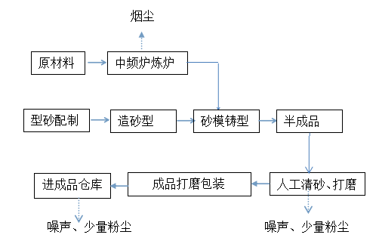
图1-1 现有项目生产工艺流程图

②.扩建项目工艺流程如下图1-2所示：
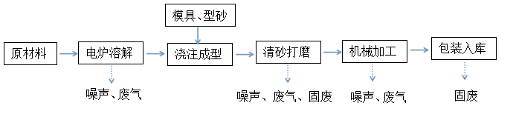
图1-2 扩建项目生产工艺流程图
二、工程变动情况
经检查，该建设项目基本落实了环境影响报告表及审批部门审批意见的要求，且项目性质、规模、地点、采用的生产工艺都与环境影响报告表及审批部门审批要求一致，没有属于重大变动的情况。

三、环境保护设施建设情况
1.废水污染防治。该项目产生的废水主要为职工生活污水，无生产废水排放。园区污水管网未铺设到位前，生活污水经三级化粪池处理后暂执行《农田灌溉水质标准》（GB5084-2005）旱作种类标准用于厂区绿化；待园区污水管网铺设到位后，该项目的生活污水经处理后达到广东省《水污染物排放限值》（DB44/26-2001）第二时段三级标准排入园区纳污管道。
2.大气污染防治。本项目废气主要有电炉溶解废气、抛丸机废气、油烟废气、无组织废气。电炉在熔解金属原料时产生一定量的烟尘，建设单位在废气产生工位上安装移动集气罩收集废气后经水膜除尘器处理达标后通过15米高排气筒排放；新扩建利用抛丸机对铸件进行表面清理，会产生少量的粉尘，所产生的粉尘经配套的脉冲滤筒除尘器进行处理达标后通过15米高排气筒排放；原有项目中对铸件采用人工打磨，所产生的少量较轻的粉尘以无组织的形式排放；关于油烟废气该项目厨房为家庭式，用的是家用煤气灶，吃饭人数也较少，还算不上严格意义上的食堂，油烟排放量较少。

3.噪声污染防治。本项目的噪声污染源主要是电炉、铸造生产设备、机械加工设备等生产设备运转时产生的噪声。噪声经墙体隔声、绿化吸收和距离自然衰减后排放。
4.固体废物污染防治。本项目金属边角料收集后回用于生产，废砂及除尘收集粉尘收集后外售给建材厂，包装废物收集后外售给废品收购站。员工生活垃圾交由环卫部门处理。
四、环境保护设施调试效果
平远县金鑫耐磨合金材料有限公司委托梅州市高远科技有限公司于2019年9月10日-11日对其建设项目的废水、废气、噪声进行了验收监测。监测期间，环保设施运行正常，且工况稳定，生产负荷达到75%以上。根据《平远县金鑫耐磨合金材料有限公司建设项目竣工环境保护验收监测报告》。结果如下：
- 废水监测情况。监测单位已对厂区的生活污水进行了连续多频次的监测。监测结果表明，污水达到《农田灌溉水质标准》（GB 5084-2005）旱作种类标准的限值要求。

2、废气监测情况。监测单位已对本项目电炉溶解废气、抛丸机废气、无组织废气进行了连续多频次的监测。监测结果表明，抛丸机废气达到广东省《大气污染物排放标准》(DB 44/27-2001)第二时段二级标准最高允许排放限值的要求；电炉溶解废气达到《工业炉窑大气污染物排放标准》（GB9078-1996）表2中二级排放限值的要求。无组织颗粒物排放达到广东省《大气污染物排放限值》DB 44/27-2001第二时段无组织排放限值要求。

3、噪声监测情况。监测单位已对该项目的厂界噪声进行了连续2天的监测。监测结果表明，该项目东、南、西、北厂界昼、夜间噪声均达到《工业企业厂界环境噪声排放标准》（GB 12348-2008）中3类区标准。
4、固体废物检查结果。经核查，金属边角料收集后回用于生产，废砂及除尘收集粉尘收集后外售给建材厂，包装废物收集后外售给废品收购站。员工生活垃圾交由环卫部门处理。
五、验收结论
根据验收监测报告及现场检查，平远县金鑫耐磨合金材料有限公司建设项目执行了环境影响评价制度和环保“三同时”制度，基本落实了环境影响报告表及其批复要求。验收组经认真讨论一致认为，平远县金鑫耐磨合金材料有限公司建设项目在环境保护方面基本符合建设项目竣工环境保护验收条件，项目可通过环境保护验收。
六、附件：验收组人员信息

平远县金鑫耐磨合金材料有限公司
2019年 月 日

